РЕАЛИЗАЦИЯ ПРОЕКТОВ «НАРОДНЫЙ БЮДЖЕТ» НА ТЕРРИТОРИИ СЕЛЬСКОГО ПОСЕЛЕНИЯ АЛМОЗЕРСКОЕ
ВЫТЕГОРСКОГО МУНИЦИПАЛЬНОГО РАЙОНА ВОЛОГОДСКОЙ ОБЛАСТИ
№  п/п | Наименование проекта | Стоимость проекта, руб. | Фото до реализации | Фото после реализации
 | Приобретение наборов и ткани для пошива костюмов для детей и взрослых в русских традициях в ДК п.Волоков Мост | 106816,60 | 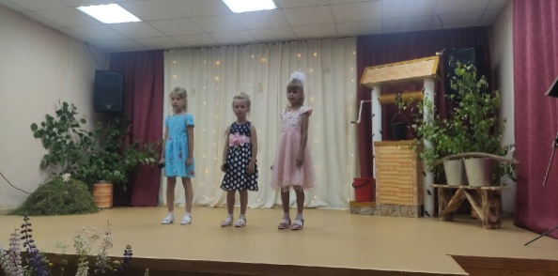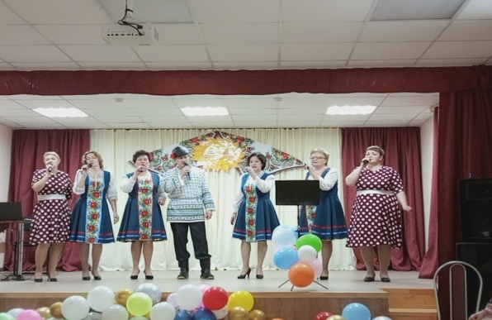 | 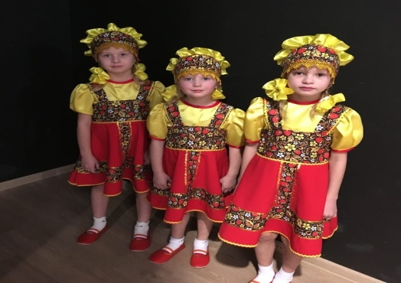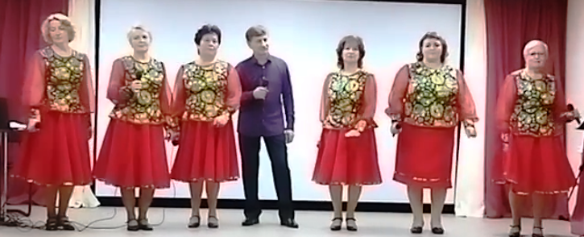
 | Приобретение каркасной палатки и подвесной системы в клуб п.Волоков Мост | 43966,00 |  | 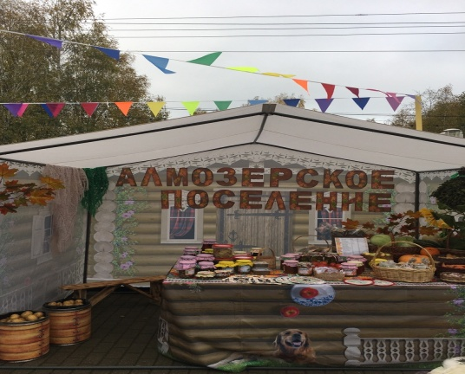
 |  |  | 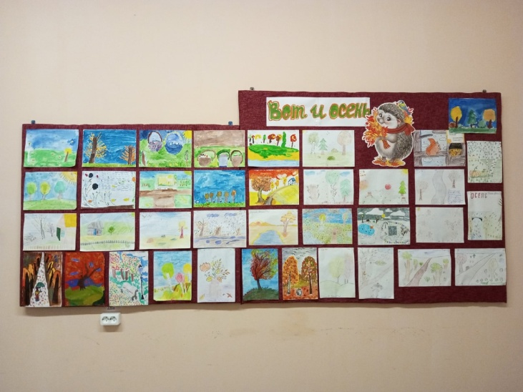 | 